离心机传感数据有效性检查 教学交底材料 教学草稿

技术领域与问题
本材料是实验室离心机状态监测的教学设计，不是申请人的发明成果。拟讨论传感器失效时控制系统是否仍会把输入当作正常振动处理。该问题为课程设想，未提供设备记录或事故证据。
依据：SIM

公开技术与本例范围
US7255669B2权利要求15写明机架、阻尼支撑、驱动与转动件，超幅振动时部件接触产生冲击；控制单元设置随转速变化的阈值，检测输出超过阈值时停止驱动。EP4636367A1于2025年10月22日公开，权利要求1涉及至少两个自由度的振动数据及模式识别；权利要求3引用前项并增加训练模型，权利要求4引用3并增加特征表示。权利要求11在引用前述任一项的基础上增加按运行状态停止操作。本段仅列已读部分，没有穷尽两份文献的所有限定。本例尚未形成经核实的区别特征，不据此判断新颖性、创造性或实施自由。
依据：US, EP, SIM

方案说明与实施安排
课程拟设想在已有振动检测之外加入传感数据有效性检查：读取各轴数据及时间标记，检查丢帧、饱和等条件；数据有效时进入状态识别，数据异常时记录故障并向控制单元发出处理请求。控制单元如何接收请求、执行何种动作以及何时恢复，均需设备设计与安全验证支持。
流程步骤S1读取数据，S2检查数据有效性，S3在有效数据上识别状态，S4记录传感故障；正常识别和故障路径均形成控制处理请求。当前未给定安装位置、采样率、窗口长度、故障门槛和制动参数，不能据此制造或控制真实离心机。上述流程不宣称区别于现有技术。
依据：SIM

附图与标记
教学图以S1标记传感数据与时间标记，S2标记数据有效性判断，S3标记正常路径的状态识别，S4标记异常路径的故障记录。两条路径汇入控制处理请求，处理与恢复规则仍待验证。连接表示拟议信息路径，不是硬件接线图或已完成系统。Word附图使用与PPT相同的流程定义，PNG随实际文件流程嵌入，draw.io、SVG和JSON编辑源另附。公开专利图另标注文件号与图号，不当作本例结构图。
依据：SIM

效果证据与待补资料
没有样机、台架试验、误报漏报统计或制动验证。本材料不填写准确率、响应时间或提升百分比。需发明人提供真实结构图、接口、参数范围、失效处理、对照方案、实验原始数据及各项效果的因果依据。
依据：SIM

发明人与公开记录
未提供真实发明人贡献、职务成果归属、合同或既往公开记录。正式披露、论文发表、会议报告与专利申请的安排需与所在单位成果转化部门核对。AI不能代签发明人或确认权属，本教学稿不作专利法律意见。
依据：SIM

来源与未决问题
材料属性：teaching-simulation。本文件是受约束的材料组织草稿。科研事实与正式提交仍需研究者核对。
SIM 课程自编技术设想，未实施、未证明新颖性
US US7255669B2，说明书FIG.7控制步骤及权利要求15；https://patents.google.com/patent/US7255669B2/en
EP EP4636367A1，2025-10-22公开，PDF第14至15页权利要求1至4及11；EPO公开原文
DETAILS 缺安装、参数、接口与安全验证等实施细节
NOVELTY 未形成经核实的区别特征，现有技术检索未查全
EFFECT 无样机与测试结果，不得填写性能数字
OWNERSHIP 真实发明人贡献、权属与公开记录尚未提供
HUMAN-SIGNOFF 需要研究者对输入和模板的当前版本签核

教学方案流程与步骤标记
图中S1至S4与实施说明对应。图示只说明拟议信息路径，没有样机、接线或控制验证；处理与恢复规则仍待提供。可编辑JSON、draw.io和SVG另附。
教学方案信息流程 无样机与控制验证
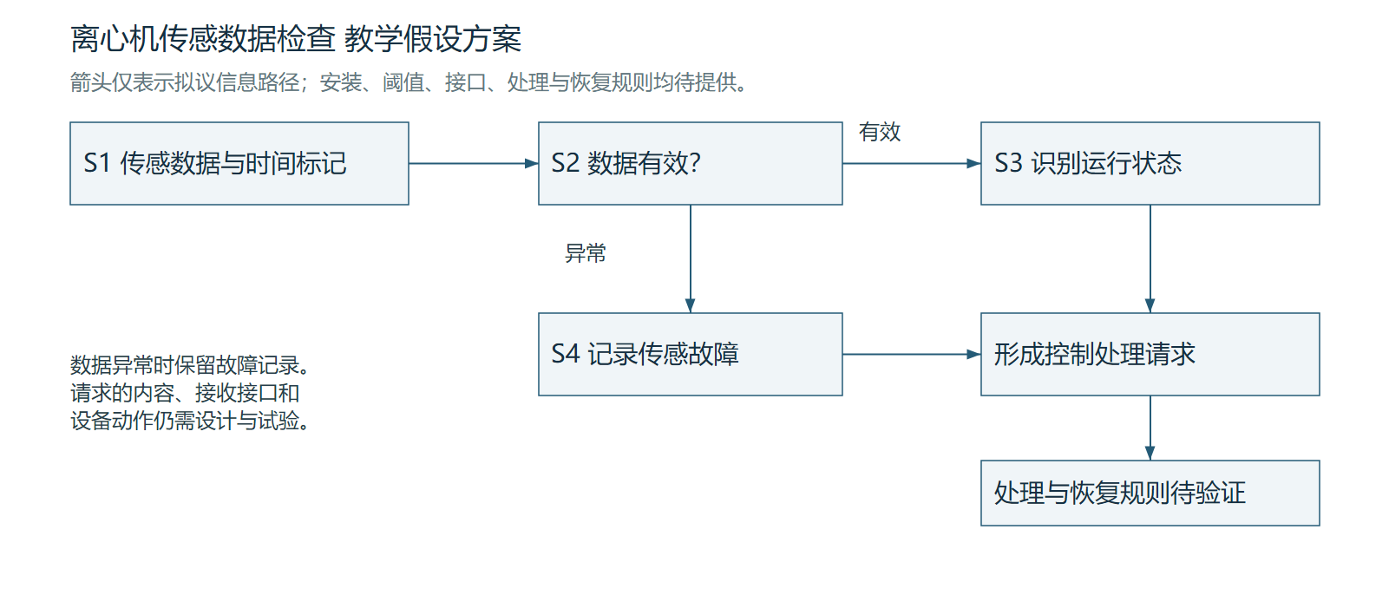

步骤对应的待补材料
S1：需补传感器安装位置、数据格式和时间标记来源。
S2：需补丢帧、饱和等判据，以及门槛的测试依据。
S3：需补运行状态的识别方法、输入要求与验证记录。
S4：需补故障记录字段、请求接口、处理与恢复规则。

